2019～2020学年度第一学期期中试卷
九年级物理
注：第1---24题的答案填在答题卡上 ，第25---29题的答案填在题目位置。
一、单项选择题(本题共10个小题，每小题3分，共30分)
1. 如图所示，旅游景区的索道缆车载着游客匀速上山，它具有的 （ ）

A．动能增加，重力势能增加
B．动能不变，机械能减少
C．动能减少，重力势能增加
D．动能不变，机械能增加
2. 关于电路和电流，下列说法正确的是 ( )
A．给手机充电时，手机电池相当于是用电器
B．通电的金属导线中自由电荷移动方向与电流方向相同
C．电荷移动就能形成电流
D．马路两旁的路灯，晚上同时亮早晨同时灭，它们是串联的
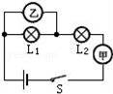
3. 如图电路中，甲、乙两处分别接入电流表或电压表，当S闭合后，为使两灯均能发光，则（ ）
A．甲接电压表，乙接电流表
B．甲、乙均接电压表
C．甲、乙均接电流表
D．甲接电流表，乙接电压表
4. 下列关于热学知识的说法，正确的是（ ）
A．端午粽子飘香，说明分子间存在引力
B．烧开水是通过做功的方式增加水的内能
C．汽油机的效率可以达到100%
D．做功冲程使汽车获得动力
5. 关于温度、比热容、热量、内能，以下说法正确的是（ ）
A．0℃冰块的分子不会运动
B．一个物体吸收了热量，它的温度一定会升高
C．一个物体温度升高了，它的一定内能增加
D．用水作为汽车发动机散热器的冷却剂，其主要原因是水的比热容较小
6.下列说法中正确的是 （ ）
A． 影响电阻大小的因素只有导体的材料、横截面积、长度
B． 验电器的作用是检验物体带哪种电荷
C．破镜不能重圆是因为分子间存在斥力
D．当物体的电阻在一定温度下变为零时称为超导体
7. 用两根绝缘细线，分别将甲、乙两个相同的轻质小球悬挂起来，两个小球都带正电，在将乙球慢慢靠近甲球时，会出现的情形是 ( )
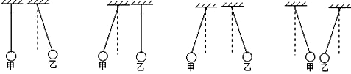
A B C D
8. 如图所示的电蚊拍，具有灭蚊和照明等功能。当开关S_{l}闭合、S₂断开时，只有灭蚊网通电起到灭蚊作用；当开关S_{l}和S₂都闭合时，灭蚊网与灯都通电，同时起到灭蚊和照明作用。下列电路设计符合这种要求的是( )
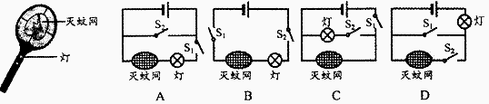
9. 初温相同，质量相同的铝块和铜块放出相同的热量后（C_{铝}>C_{铜}）相互接触，则（ ）
A、内能由铜转移给铝 B、内能由铝转移给铜
C、不发生热传递 D、无法判断
10. 如图所示，当开关S闭合后，下列说法正确的是 （ ）
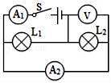
A．灯L₁与灯L₂串联，且灯L₁被短路
B．电压表可测出灯L₁两端的电压
C．电流表A₁测的是灯L₁的电流
D．电流表A₂测的是灯L₁的电流
二、填空题(每空1分，共25分)
11.火箭加速升空过程中，对于火箭搭载的卫星来说，动能 ，重力势能 。在卫星进入预定轨道后，由近地点向远地点运动过程中机械能是 （选填“变大”“变小”“不变”）。 长征三号丙运载火箭使用的燃料是液氢。氢的热值为14.3×10⁷J/kg，它的物理意义是_____ __ ______ _____，现有4kg的氢气，完全燃烧其中的3kg，放出的热量是___ ____，余下1kg氢气的热值是____ ___。
12.中秋节妈妈在厨房做月饼，小强在客厅里就闻到了月饼的香味，这是 现象，蒸月饼是通过 方式增大月饼内能的。
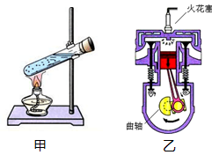
13. 家庭电路里的电视机、电冰箱、电灯等用电器的连接方式是 联；开关和被控制的用电器是 联；用丝绸摩擦过的玻璃棒与橡胶棒摩擦过的毛皮相互靠近，会相互 。
14.有一种叫“满天星”的彩灯，一组有100只相同的小灯泡串联，将它们接在220V的电路中，电源插头处的电流为0.2A，通过第55只灯泡的电流为 。
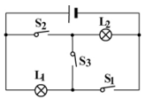
15.如右图甲中加热试管中的水，最终塞子被喷出去是水蒸气的 能转化为塞子的 能的过程，如右图乙是单缸四冲程汽油机的 冲程，两者能量转化原理相似。
16.如右图电路中，只闭合S₁、S₂时，灯L₁、L₂是 ，只闭合S₃时，灯L₁、L₂是 （选填“串联”或“并联”），同时闭合开关 会造成电源短路。
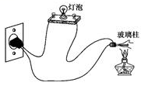
17.如右图所示,将废弃灯泡的玻璃外壳小心打
碎, 留下灯头和固定两根引线的玻璃柱,将与之
相连的灯丝去掉,利用灯头把玻璃柱与一盏
“220 V 40 W”的灯泡串联接入家庭电路中,此
时灯泡________发光;然后用酒精灯加热玻璃
柱,当玻璃柱发黄变红时,灯泡____ ___(前
两空选填“能”或“不能”)发光。这个实验说明常温下的玻璃是__ ,
高温下的玻璃变成了_______(后两空选填“导体”或“绝缘体”)。
18.如下左图所示的电路中，当闭合开关S后，电路正常工作。两只电压表指针位置均为图乙所示，则电阻R₁两端电压是 V，R₂两端电压是 V。
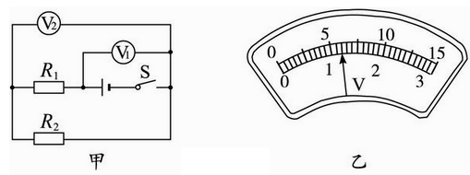
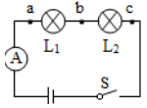

19.如上右图所示，电源正常，闭合开关S，发现电灯L₁、L₂均不亮，电流表示数为零，说明电路存在故障。用电压表进行检测，发现b、c间电压为零，a、b和a、c间电压均为3 V，则电路故障是 。
三、实验、探究题(每空1分，共23分)
20.如图所示是探究物体动能大小与物体的质量、速度关系的示意图。
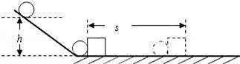

（1）在探究“动能与速度”的关系时，要保持小球的 不变，让小球从 （填“相同”或“不同”）的高度滚下，以不同的速度推动木块移动。
（2）在探究“动能与物体质量”的关系时，要保持 相同，就
是让质量不同的小球从同一斜面 滚下。
（3）物理研究方法有许多，本实验运用了两种研究方法：一是 法；
二是转换法。就本题来说：用 来表示小球动能大
小的方法就是转换法。
21.为探究重力势能的大小与什么因素有关，小明利用带有四个铁钉的小方桌、沙箱及质量不同的重物设计并进行了如图所示实验。（h₁>h₂）
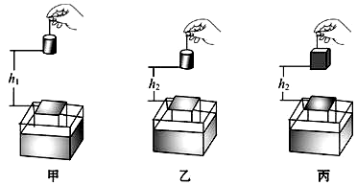
（1）实验中通过观察___________________来判断物体重力势能的大小。
（2）要探究重力势能大小与高度的关系应选择 图进行分析比较。[来源:学科网ZXXK]
（3）图乙和图丙探究的问题是_________________________________________。
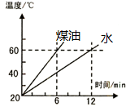
22.在探究“比较不同物质吸热能力”的实验中：
（1）在两个完全相同的烧杯中分别加入 、
初温都相同的水和煤油（选填“质量”或“体积”）。
（2）实验中选择相同规格的电加热器，并且加热相
同的时间目的是 ；然后通过比
较 来研究水和煤油的吸热能力。[来源:学科网ZXXK]
（3）根据实验测得的数据分别描绘出了水和煤油两种液体的温度随加热时间变化的图象，如图所示，则
的吸热能力更强。
（4）由图象可得煤油的比热容为 J/（kg•℃）
23.小伟用如图所示电路“探究串联电路的电压特点”。
（1）在拆接电路时，开关S必须 。
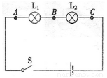
（2）实验中最好选择规格 （选填“相同”或“不同”）的小灯泡。
实验次数 | U_{AB}/V | U_{BC}/V | U_{AC}/V
1 | 0.8 | 2.2 | 3.0
2 | 1.0 | 2.0 | 3.0
3 | 1.2 | 1.8 | 3.0
2019～2020学年度第一学期期中试卷
班级____________ 姓名____________ 考场____________ 考号____________

九年级物理答题卡 座位号
- 单项选择题(本题共10个小题，每小题3分，共30分)
题号 | 1 | 2 | 3 | 4 | 5 | 6 | 7 | 8 | 9 | 10
选项

二、填空题(每空1分，共25分)
11．. ， ， ，
， ，
。
12．. ， 。
13． ， ， 。
14． [来源:学*科*网Z*X*X*K]
15． ， ， 。
16．. ， ， 。
17． ， ， ， 。
18．. . ， 。
19．. 。

三、实验、探究题(每空1分，共23分)
20．（1）. ， 。
（2）. ， 。
（3）. ， 。
21. （1）___________________。 （2） 。
（3） 。
22．（1） 。
（2） ； 。
（3） （4）.
23. （1） （2） （3）
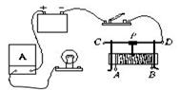
（4） （5）
24. （1）右图
（2）
（3）
（4） 。

（3）测出灯L₁两端的电压后，小伟断开开关S，准备拆下电压表，改接[来源:学科网]
在B、C之间。小明认为这样做太麻烦，只需将与A点相连的导线改接到C点即可。小伟认为小明的办法是错误的，原因是 。
（4）经过多次实验，将得到的数据记录在表中。分析实验数据，可得到
串联电路的电压特点是 （用公式表示）。
（5）小伟进行多次试验的目的是 。
24.如图为“用滑动变阻器改变电流”的实验。
（1）请连接好实物图，要求：滑动变阻器的滑片向A端滑动时，灯泡的亮度增加。
（2）在闭合开关前，滑片P应移动最
端（选填“左” 或“右”）。
（3）开始实验后，甲同学发现无论怎样
移动滑片P，灯的亮度都不发生变化，而且一直很暗，这可能是 ；
（4）当滑动变阻器的B、D两个接线柱接入电路中，要使电流表示数变
大，滑片P应向 端（选填“A”或“B”）移动。
四、作图题（共8分，第25题3分，第26题5分）
25.如下图城区新投入的公交车后门左右扶杆上均装有一个红色按钮,每个按钮相当于一个开关当乘客按下任一按钮,车内电铃发声提醒司机有人下车,试设计电路图能实现上述目标，画在虚线框内。
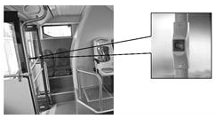

26. 如图所示，要求用电流表测量灯泡L₂中的电流(0.3A)，电压表测量灯泡L₁的电压， L₁、 L₂并联，变阻器调节L₁的亮度，开关控制整个电路，将符合要求的电路图画在虚线框内，并将实物连接起来。
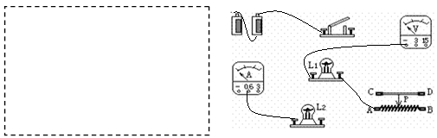

五．简答与计算题（共14分，第27、28题各4分，第29题6分）
27. 如图所示，老爷爷站在雪地里手冻的很冷，老师让同学们给老爷爷想一想办法，怎样做可以使手暖和些，小明说可以向手上哈气，小东说可以搓手，老师说都可以，但是推荐小东的建议，请你简要解释两位同学的想法出于什么物理道理，并说明老师推荐小东的建议的原因。
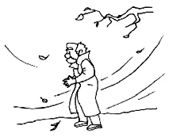

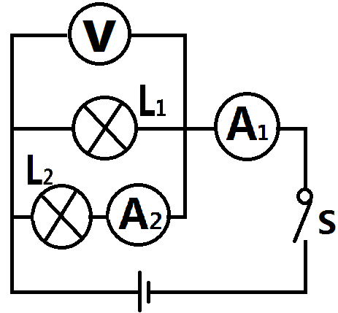
28.在图所示的电路中，电压表V的示数为6V，电流表A₁的示数为0.5A，电流表A₂的示数为0.4A。试问：通过灯泡L₁的电流和L₂两端的电压分别是多少？

29.用燃气锅炉烧水时，把质量为500kg，初温为20℃的水加热到100℃，共燃烧了12m³天然气，已知水的比热容c_{水}=4.2×10³J/（kg•℃），天然气的热值q=4.2×10⁷J/m³，可燃冰的热值为同体积天然气的160倍。求：[来源:学&科&网]
（1）水吸收的热量是多少J？；
（2）天燃气锅炉时的效率是多少？
（3）换用可燃冰烧水，若与天然气锅炉效率相同，应使用多少m³可燃冰？

